Конспект занятия по дополнительной общеобразовательной программе «Мой край» - 1 год обучения.
Тема: «Эксперты с планеты Эко: Экологические проблемы нашего села»
Цель: изучить основные экологические проблемы в селе Дубенки.
Задачи: 1. Определить главную экологическую проблему на селе. 2. Развить интерес и уважительное отношение к экологическим проблемам своей местности. 3. Воспитывать любовь к природе родного края.
По данной теме проводится 3 занятия.
Занятие 1. Беседа «Экологические проблемы в нашем селе».
Ход занятия
- Изучение нового материала.
- Здравствуйте, ребята! Сегодня, мы поговорим об экологических проблемах, которые имеются в нашем селе Дубенки. А что такое экологическая проблема?
Экологическая проблема- это изменение природной среды, ведущее к нарушению структуры и функционированию природы. Экологическая проблема определяется по изменению свойств ландшафтов…
Ребята, как думаете, имеются ли в нашем селе экологические проблемы? Какие? В чем вы их видите?
Ответы детей.
- Наше село отличается красотой домов, заборов, магазинов…
Дома ухожены, заборы покрашены, вдоль улиц, у большинства, посажены цветы и фруктовые деревья. По традиции люди подметают, убирают свой двор и улицу. Но «цивилизация» отложила и плохой след. В настоящее время, мы часто наблюдаем мусор, к которому люди стали привыкать. Это пластиковые бутылки, плёнка, упаковки от разных продуктов, мешки с мусором. Неряшливый вид придают разбитые дороги. На каждой улице есть заброшенные дома, которые являются местом скопления мусора, тайно вывезенного нерадивыми хозяевами.
Думаю, каждый из вас хотел бы видеть природную среду в родном селе без такого мусора. Все люди понимают и хотят, чтобы были: чистая вода, чистый воздух, плодородные почвы, отсутствие опасных загрязняющих веществ. Так почему же сами люди и загрязняют окружающую среду? Бросают разный мусор по улицам? Ведь есть же у нас в селе мусорные контейнеры для твердых бытовых отходов, у магазинов и организаций стоят мусорные ящики. Но, все равно жители игнорируют их и выбрасывают мусор прямо на почву, где попало.
Вы видели такую картину?
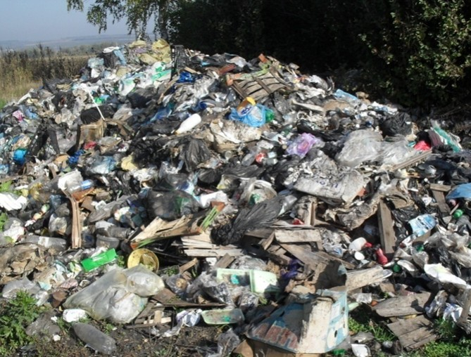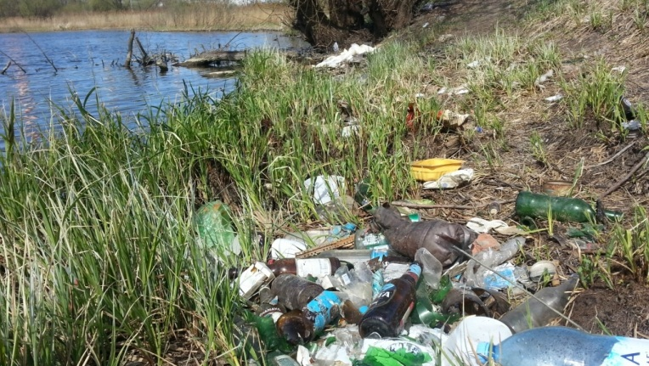
- Такова реальная ситуация в нашем селе?
Кратко охарактеризовав нынешнее состояние окружающей среды в селе и сравнив с тем, что мы хотели иметь, вывод будет таким: «То, что мы имеем, явно отличается от того, что мы хотим».
Есть такие места, как памятники антисанитарии, которые вызывают стыд за своих сельчан. Я пролагаю вам провести исследование своей и соседней улицы, и зафиксировать места с антисанитарным состоянием.
Люди сами, не подумав о последствиях, лишают себя прекрасного места отдыха- местного пруда. Его берега замусорены и требуют периодической очистки.
Удастся ли восстановить его? Всё в наших руках.
- Заключение.
- Итак, мы определили основную экологическую проблему в нашем селе- это проблему мусора и стихийных мусорных свалок. Как вы, думаете, что мы должны сделать, чтобы решить эту проблему?
- Правильно. Прежде всего, все мы должный выбрасывать твердые бытовые отходы и мусор в специальные урны и баки. И хотя у нас в селе не ведется разделенный сбор различного мусора, нужно знать, что некоторый мусор можно переработать. То есть, что-либо другое сделать из него. А об этом мы, поговорим на следующем занятии.
Спасибо за внимание. До свидания.
